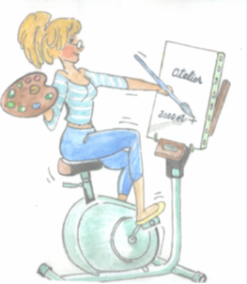 | L’ATELIER 2000 & +  Association Loi 1901  33450 MONTUSSAN  vous présente les travaux du collectif des peintres membres de l’association. | Bienvenue à cette exposition organisée annuellement depuis plusieurs années maintenant.  Ce rendez-vous permet à nos membres de présenter dans le cadre éminemment célèbre de Saint Emilion, autant leurs créations récentes que des tableaux plus anciens pour lesquels ils ont repris un coup de cœur.  Issus d’un travail libre et indépendant, les tableaux que vous allez voir, regarder, apprécier, sont le reflet de leur ressentis, sans aucune contrainte de sujet ni de technique imposée.  Profitez de ce moment, la région bordelaise est souvent l’inspiratrice, ses qualités en sont la cause……  N’hésitez pas à les questionner sur ces travaux, ils sont à votre disposition pour partager un moment convivial et d’échange sur leur expérience.
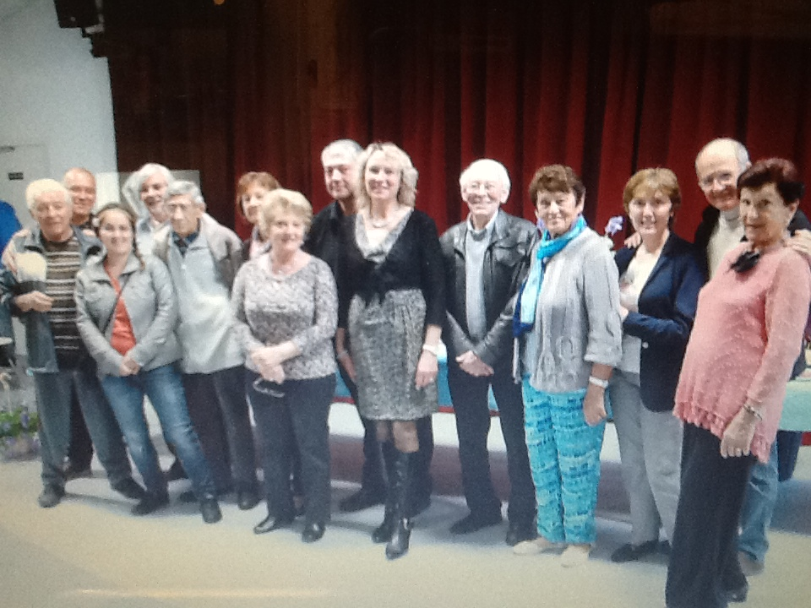
Ce livret vous est destiné, en regard du catalogue de chaque peintre, une case blanche est à votre disposition, soit pour y noter vos impressions, soit pour laisser un message à l’artiste, absent lors de votre passage
Muriel RABEAU
5 chemin de Labat (33360) CARIGNAN DE BORDEAUX
06.64.89.99.12 ou 05.56.21.99.12
pmrabeau@yahoo.fr
1 | Sur le pont | 180€
2 | Filles en aodai (vêtements traditionnels) | 180€
3 | A bicyclette | 60€
4 | Porte aux hortensias | 190€
5 | Bord de mer | 180€
6 | Sarments de nos regions 1 | 90€
7 | Sarments de nos régions 2 | 90€

Marcelle BOUCHER
18 route de Blanquine (33750) BEYCHAC ET CAILLAU
05.56.72.88.35 ou 06.76.34.73.98

8 | Langoustes de Guadeloupe | 70€
9 | Faucon pèlerin | 125€
10 | Féerie viticole | 135€
11 | Perroquet du Brésil | 60€
12 | Pied de vigne | 70€
13 | Coucher de soleil sur Saly (Sénégal ) | 140€
14 | Le raisin | 90€

Annie FOURAGNAN DUMAS
73, route de Caussade (33450) MONTUSSAN
05.56.72.40.53 ou 06.71.54.29.11

15 | Lotus | 220€
16 | L'arbre de la calanque | 120€
17 | Bordeaux, le miroir d'eau | 150€
18 | Toscane | 130€
19 | St emilion, porte de la cadene | 160€
20 | Santorin 2 | 150€
21 | Santorin 3 | 160€

Jean BATMALE
STE EULALIE
05.56.38.72.25

22 | Automne | 160€
23 | Le voilier rouge | 200€
24 | Neige | 100€
25 | Le jardin enneigé | 200€
26 | Le paon | 120€
27 | Matinée de brume sur le bassin | 120€
28 | Voilier dans la mer formée | 120€
29 | Soleil couchant sur la Dordogne | 200€

Colette TURPIN
15 chemin de Reignac (33450) ST LOUBES
06.81.74.25.92
colturpin@hotmail.fr

30 | Parc bordelais | 140€
31 | Les anémones | 90€
32 | Masque de Venise | 120€
33 | Regard vers l'horizon | 90€
34 | Papotages sur le port | 120€
35 | Pêche du Mexique | 100€
36 | Bouquet d hellehores | 90€

Didier NONET
(33450) MONTUSSAN
06.81.31.66.08

37 | Phare de Vielle | 160€
38 | Phare Dar-men | 160€
39 | Phare des pierres noires | 160€
40 | Phare kereon | 160€
41 | Phare kereon Finistère | 100€
42 | Phare de Vieille | 170€

Raymond GERMAIN
14, chemin des Graves (33450) MONTUSSAN
06 31 56 68 22
raymond.germain33450@free.fr

43 | Carrelets sur la Dordogne | 40€
44 | Carrelets en gironde | 55€
45 | Village ostréicole | 55€
46 | Vers St emilion | 55€
47 | Grosse cloche à bBordeaux | 90€
48 | Jardin secret | 55€
49 | Fenetre intime | 55€

Marcelle PELLETAN
3 chemin du Tertre de Sampau (33450) MONTUSSAN
05.56.72.41.36

50 | La côte medocaine | 250€
51 | Crépuscule | 80€
52 | Reflets de Corse | 180€
53 | La vieille muraille de St emilion | 200€
54 | Rose de mai | 90€
55 | Les flamands roses | 200€
56 | Le pin parasol | 80€

Jean Pierre VERDIER
11 hameau d’Epsom BOULIAC
06.89.09.67.35

57 | Port breton | 200€
58 | Lavandes | 130€
59 | Régates | 160€
60 | Bordeaux vieux griments et bords du fleuve | 200€
61 | Eygalieres, oliviers et les alpilles | 200€
62 | Été | 140€
63 | St emilion, une vigne | 130€

Christian NAURA
Artiste peintre
06.31.97.20.69
christian.naura@sfr.fr / www.christian-naura.com

64 | Ocean II
65 | Pointe du Ferret IV
66 | Plage de Pereire
67 | Gujan
68 | Port de Biganos II
69 | St emilion, en rouge et noir XVII
70 | St emilion, en rouge et noir XXIII
Rose DOUTREMEPUICH
(33450) MONTUSSAN
07.86.10.47.80
rose.doutremepuich@orange.fr

71 | Le sage | 280€
72 | L indou | 280€
73 | Le touareg | 300€
74 | Santorin | 290€
75 | Les frères (tigres) | 290€
76 | Le taureau | 280€
77 | St emilion sous la neige | 200€

Nathalie LACOUR
(33450) MONTUSSAN

78 | Bora -bora | 45€
79 | L'attente | 85€
80 | Escale à Bora | 130€
81 | La marchande créole | 85€
82 | Vie marine | 85€
83 | Taj Mahal | 140€
84 | La cour des filles | 85€

Marie Louise SOUDAY
29 route de la Lande (33450) MONTUSSAN
06.30.47.45.46

85 | Jeune bergère tribu Fochda | 150€
86 | Chasseur dogan Mali | 150€
87 | Jeune Imba Namibie | 140€
88 | Retour du troupeau | 140€
89 | Frayeur enfantine | 160€
90 | Jeune mère Imba Namibie | 180€
91 | Famille d'éléphants, couple de girafes | 170€

Michel DOUX
11 route de l'intendant nord (33750) BEYCHAC ET CAILLAU
05.56.72.48.10

92 | Place des Ormeaux | 50€
93 | Table gourmande | 40€
94 | St emilion | 40€
95 | Port sur le canal | 40€
96 | Ile de ré | 40€
97 | Terre lointaine | 40€
98 | La petite église | 30€

